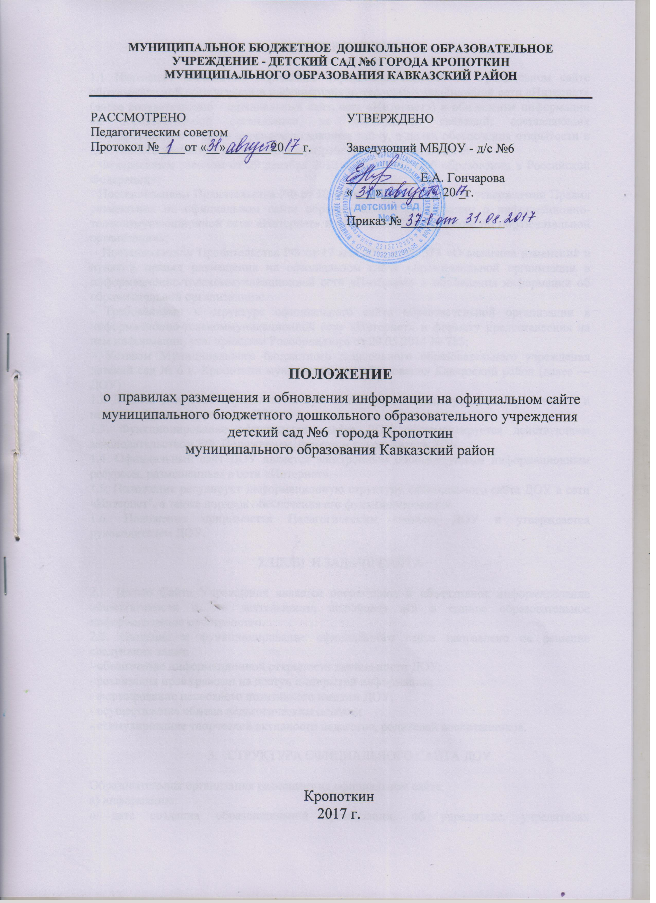
- ОБЩИЕ ПОЛОЖЕНИЯ

1.1 Настоящее Положение определяет порядок размещения на официальном сайте образовательной организации в информационно-телекоммуникационной сети «Интернет» (далее соответственно - официальный сайт, сеть «Интернет») и обновления информации об образовательной организации, за исключением сведений, составляющих государственную и иную охраняемую законом тайну, в целях обеспечения открытости и доступности указанной информации и разработано в соответствии с:
- Федеральным законом от 29 декабря 2012 г. № 273-03 «Об образовании в Российской Федерации»;
- Постановлением Правительства РФ от 10 июля 2013 г. № 582 «Об утверждении Правил размещения на официальном сайте образовательной организации в информационно-телекоммуникационной сети «Интернет» и обновления информации об образовательной организации»;
- Постановлением Правительства РФ от 17 мая 2017 г. № 575 «О внесении изменений в пункт 3 правил размещения на официальном сайте образовательной организации в информационно-телекоммуникационной сети «Интернет» и обновления информации об образовательной организации»;
- Требованиями к структуре официального сайта образовательной организации в информационно-телекоммуникационной сети «Интернет» и формату предоставления на нем информации, утв. приказом Рособрнадзора от 29.05.2014 № 785;
- Уставом Муниципального бюджетного дошкольного образовательного учреждения детский сад № 6 г. Кропоткин муниципального образования Кавказский район (далее — ДОУ)
1.2 Данный документ определяет статус, основные понятия, принципы организации и ведения официального сайта ДОУ
1.3. Функционирование официального сайта ДОУ регламентируется действующим законодательством РФ, Положением, приказом руководителя ДОУ.
1.4. Официальный сайт ДОУ является электронным общедоступным информационным ресурсом, размещенным в сети «Интернет».
1.5. Положение регулирует информационную структуру официального сайта ДОУ в сети «Интернет", а также порядок обеспечения его функционирования.
1.6. Положение принимается Педагогическим советом ДОУ и утверждается руководителем ДОУ.

2. ЦЕЛИ И ЗАДАЧИ САЙТА

2.1. Целью Сайта Учреждения является оперативное и объективное информирование общественности о его деятельности, включение его в единое образовательное информационное пространство.
2.2. Создание и функционирование официального сайта направлено на решение следующих задач:
- обеспечение информационной открытости деятельности ДОУ;
- реализация прав граждан на доступ к открытой информации;
- формирование целостного позитивного имиджа ДОУ;
- осуществление обмена педагогическим опытом;
- стимулирование творческой активности педагогов, родителей воспитанников.

- СТРУКТУРА ОФИЦИАЛЬНОГО САЙТА ДОУ

Образовательная организация размещает на официальном сайте
а) информацию:
о дате создания образовательной организации, об учредителе, учредителях образовательной организации, о месте нахождения образовательной, режиме, графике работы, контактных телефонах и об адресах электронной почты;
о структуре и об органах управления образовательной организации, в том числе:
наименование структурных подразделений (органов управления);
фамилии, имена, отчества и должности руководителей структурных подразделений;
места нахождения структурных подразделений;
адреса официальных сайтов в сети «Интернет» структурных подразделений (при наличии);
адреса электронной почты структурных подразделений (при наличии);
сведения о наличии положений о структурных подразделениях (об органах управления) с приложением копий указанных положений (при их наличии);
об уровне образования;
о формах обучения;
о нормативном сроке обучения;
о реализуемых образовательных программах, в том числе о реализуемых адаптированных образовательных программах;
о численности обучающихся по реализуемым образовательным программам за счет бюджетных ассигнований федерального бюджета, бюджетов субъектов Российской Федерации, местных бюджетов и по договорам об образовании за счет средств физических и (или) юридических лиц;
о языках, на которых осуществляется образование (обучение);
о федеральных государственных образовательных стандартах и об образовательных стандартах с приложением их копий (при наличии);
о руководителе образовательной организации, его заместителях, руководителях филиалов образовательной организации (при их наличии), в том числе:
фамилия, имя, отчество (при наличии) руководителя, его заместителей;
должность руководителя, его заместителей;
контактные телефоны;
адрес электронной почты;
о персональном составе педагогических работников с указанием уровня образования, квалификации и опыта работы, в том числе:
фамилия, имя, отчество (при наличии) работника;
занимаемая должность (должности);
ученая степень (при наличии);
ученое звание (при наличии);
данные о повышении квалификации и (или) профессиональной переподготовке (при наличии);
общий стаж работы;
стаж работы по специальности;
о материально-техническом обеспечении образовательной деятельности, в том числе:
наличие оборудованных учебных кабинетов, библиотек, объектов спорта, средств обучения и воспитания, в том числе приспособленных для использования инвалидами и лицами с ограниченными возможностями здоровья;
обеспечение доступа в здания образовательной организации инвалидов и лиц с ограниченными возможностями здоровья;
условия питания обучающихся, в том числе инвалидов и лиц с ограниченными возможностями здоровья;
условия охраны здоровья обучающихся, в том числе инвалидов и лиц с ограниченными возможностями здоровья;
доступ к информационным системам и информационно-телекоммуникационным сетям, в том числе приспособленным для использования инвалидами и лицами с ограниченными возможностями здоровья;
электронные образовательные ресурсы, к которым обеспечивается доступ обучающихся, в том числе приспособленные для использования инвалидами и лицами с ограниченными возможностями здоровья;
наличие специальных технических средств обучения коллективного и индивидуального пользования для инвалидов и лиц с ограниченными возможностями здоровья;
о количестве вакантных мест для приема (перевода) по каждой образовательной программе, профессии, специальности, направлению подготовки (на места, финансируемые за счет бюджетных ассигнований федерального бюджета, бюджетов субъектов Российской Федерации, местных бюджетов, по договорам об образовании за счет средств физических и (или) юридических лиц);
о наличии и условиях предоставления воспитанникам мер социальной поддержки;
об объеме образовательной деятельности, финансовое обеспечение которой осуществляется за счет бюджетных ассигнований федерального бюджета, бюджетов субъектов Российской Федерации, местных бюджетов, по договорам об образовании за счет средств физических и (или) юридических лиц;
о поступлении финансовых и материальных средств и об их расходовании по итогам финансового года»
б) копии:
устава образовательной организации;
лицензии на осуществление образовательной деятельности (с приложениями);
свидетельства о государственной аккредитации (с приложениями);
плана финансово-хозяйственной деятельности образовательной организации, утвержденного в установленном законодательством Российской Федерации порядке, или бюджетной сметы образовательной организации;
локальных нормативных актов, предусмотренных частью 2 статьи 30 Федерального закона «Об образовании в Российской Федерации», правил внутреннего распорядка обучающихся, правил внутреннего трудового распорядка и коллективного договора;
образовательной программы с приложением;
учебного плана с приложением;
аннотаций к рабочим программам дисциплин (по каждой дисциплине в составе образовательной программы) (при наличии);
календарного учебного графика с приложением;
методических и иных документов, разработанных образовательной организацией для обеспечения образовательного процесса;
в) отчет о результатах самообследования;
г) документ о порядке оказания платных образовательных услуг, в том числе образец договора об оказании платных образовательных услуг, документ об утверждении стоимости обучения по каждой образовательной программе;
д) документ об установлении размера платы, взимаемой с родителей (законных представителей) за присмотр и уход за детьми, осваивающими образовательные программы дошкольного образования в организациях, осуществляющих образовательную деятельность, за содержание детей в образовательной организации, реализующей образовательные программы начального общего, основного общего или среднего общего образования, если в такой образовательной организации созданы условия для проживания обучающихся в интернате, либо за осуществление присмотра и ухода за детьми в группах продленного дня в образовательной организации, реализующей образовательные программы начального общего, основного общего или среднего общего образования;
е) предписания органов, осуществляющих государственный контроль (надзор) в сфере образования, отчеты об исполнении таких предписаний;
ж) иную информацию, которая размещается, опубликовывается по решению образовательной организации и (или) размещение, опубликование которой являются обязательными в соответствии с законодательством Российской Федерации.
4. ПОРЯДОК РАЗМЕЩЕНИЯ И ОБНОВЛЕНИЯ ИНФОРМАЦИИ НА ОФИЦИАЛЬНОМ САЙТЕ ДОУ

4.1. ДОУ обеспечивает координацию работ по информационному наполнению и обновлению официального сайта.
4.2. ДОУ самостоятельно обеспечивает:
- постоянную поддержку сайта ДОУ в работоспособном состоянии;
- взаимодействие с внешними информационно-телекоммуникационными сетями, сетью Интернет;
- ведение архива программного обеспечения, необходимого для восстановления сайта ДОУ;
- разграничение доступа персонала и пользователей к ресурсам сайта и правам на изменение информации;
- размещение материалов на официальном сайте ДОУ;
- соблюдение авторских прав при использовании программного обеспечения, применяемого при создании и функционировании официального сайта.
4.3. Содержание официального сайта ДОУ формируется на основе информации, предоставляемой участниками образовательных отношений.
4.4. Официальный сайт ДОУ размещается по адресу: http://mbdou6-krop.ru с обязательным предоставлением информации об адресе вышестоящему органу управления образованием.
4.5.При изменении Устава ДОУ, локальных нормативных актов и распорядительных документов, образовательных программ обновление соответствующих разделов официального сайта ДОУ производится не позднее 10 рабочих дней после их изменения.
4.6. Пользователю официального сайта ДОУ предоставляется наглядная информация о структуре официального сайта, включающая в себя ссылку на официальный сайт Министерства образования и науки Российской Федерации в сети «Интернет».
4.7. Информация, указанная в пункте 3 настоящего Положения, размещается на официальном сайте в текстовой и (или) табличной формах, а также в форме копий документов в соответствии с требованиями к структуре официального сайта и формату представления информации, установленными Федеральной службой по надзору в сфере образования и науки.
4.8. При размещении информации на официальном сайте ДОУ и ее обновлении обеспечивается соблюдение требований законодательства Российской Федерации о персональных данных.
4.9. Технологические и программные средства, которые используются для функционирования официального сайта, должны обеспечивать:
а) доступ к размещенной на официальном сайте информации без использования программного обеспечения, установка которого на технические средства пользователя информации требует заключения лицензионного или иного соглашения с правообладателем программного обеспечения, предусматривающего взимание с пользователя информации платы;
б) защиту информации от уничтожения, модификации и блокирования доступа к ней, а также иных неправомерных действий в отношении нее;
в) возможность копирования информации на резервный носитель, обеспечивающий ее восстановление;
г) защиту от копирования авторских материалов.
4.10. Информация на официальном сайте размещается на русском языке.

5. ОТВЕТСТВЕННОСТЬ ЗА ОБЕСПЕЧЕНИЕ ФУНКЦИОНИРОВАНИЯ САЙТА ДОУ

5.1. Ответственность за обеспечение функционирования сайта ДОУ возлагается на работника ДОУ приказом заведующего.
5.2. Обязанности работника, ответственного за функционирование сайта ДОУ, включают организацию всех видов работ, обеспечивающих работоспособность сайта ДОУ.
5.3. Ответственному за обеспечение функционирования сайта ДОУ вменяются следующие обязанности:
- обеспечение взаимодействия сайта ДОУ с внешними информационно-телекоммуникационными сетями, с сетью Интернет;
- разграничение прав доступа к ресурсам сайта ДОУ и прав на изменение информации;
- сбор, обработка и размещение на сайте ДОУ информации в соответствии с требованиями настоящего Положения.
5.4. Дисциплинарная и иная предусмотренная действующим законодательством Российской Федерации ответственность за качество, своевременность и достоверность информационных материалов возлагается на ответственного за обеспечение функционирования сайта.
5.5. Порядок привлечения к ответственности работника, обеспечивающего создание и функционирование официального сайта ДОУ, устанавливается действующим законодательством РФ.
5.6. Работник, ответственный за функционирование сайта ДОУ несет ответственность:
- за отсутствие на сайте ДОУ информации, предусмотренной п.3 настоящего Положения;
- за нарушение сроков обновления информации в соответствии с пунктом № 4.5. настоящего Положения;
- за размещение на сайте ДОУ информации, противоречащей пунктам № 3 настоящего Положения;
- за размещение на сайте ДОУ информации, не соответствующей действительности.

